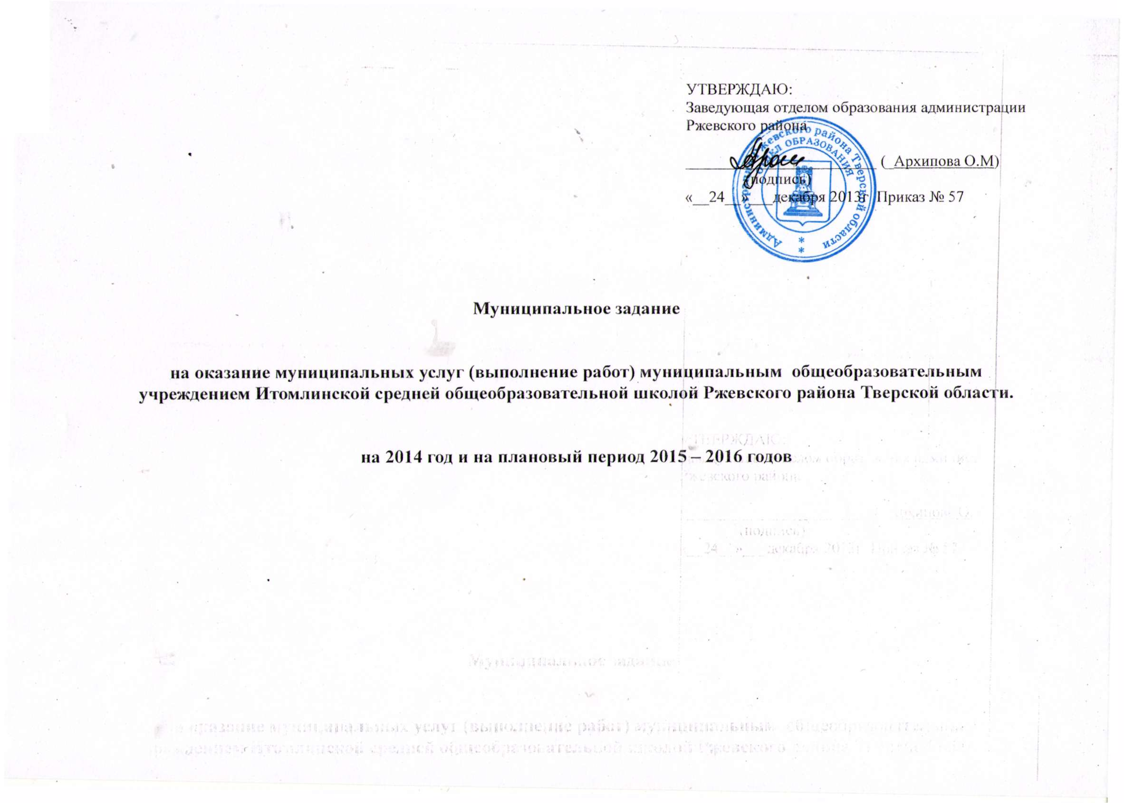
1.Наименование муниципальной услуги Предоставление общедоступного и бесплатного начального общего, основного общего, среднего (полного) общего образования по основным общеобразовательным программам в общеобразовательных учреждениях.

2. Потребители муниципальной услуги (работы)
Наименование категории  потребителей | Источник финансирования | Количество потребителей (чел./ед.) |  |  |  |  | Количество потребителей, которым возможно оказать муниципальную услугу (работу),  (чел.) **
Наименование категории  потребителей | Источник финансирования | отчетный финансовый год  2012 г. | текущий  финансовый год  2013 г. | очередной финансовый  год  2014 г. | первый год  планового  периода  2015г. | второй год  планового  периода  2016 г. | текущий  финансовый  год | очередной  финансовый год | первый год  планового  периода | второй год  планового  периода
Дети от 6,5 до 18 лет | Средства областного бюджета  Средства местного бюджета | 89 | 75 | 76 | 70 | 64
* Заполняется, если законодательством предусмотрено оказание муниципальной услуги на платной основе.
** Если возможно определить.

3. Показатели, характеризующие качество и (или) объем муниципальной услуги (работы)

3.1.Показатели качества муниципальной услуги (работы):
Реквизиты нормативного правового акта, устанавливающего требования к качеству и (или) объему муниципальной услуги
Наименование показателя | Единица измере-ния | Формула или Методика расчета * | Значения показателей качества оказываемой муниципальной услуги |  |  |  |  |  | Источник информации о значении показателя (исходные данные для ее расчета)
Наименование показателя | Единица измере-ния | Формула или Методика расчета * | отчетный финансовый год 2013 | текущий  финансовый  год 2014 | очередной финансовый  год 2015 |  | первый  год планового  периода  2016 | второй  год планового  периода  2017
1 | 2 | 3 | 4 | 5 | 6 |  | 7 | 8 | 9
Удовлетворённость качеством общего образования детей | % от числа опрошенных | ( кол-во родителей, удовлетворённых качеством общего образования детей /  Кол-во опрошенных родителей о качестве общего образования детей) *100 | 84% | Не менее 86 % | Не менее 86 % |  | Не менее 86 % | Не менее 86 % | Мониторинг качества деятельности ОУ
Доля учащихся 11 классов, успешно сдавших ЕГЭ по русскому языку | % | ( Кол-во учащихся, успешно, успешно сдавших ЕГЭ по русскому языку/ кол-во учащихся , сдавших ЕГЭ по русскому языку) * 100 | 100 % | 100 % | 100 % | 100 % |  | 100 % | Протоколы ГЭК
Доля учащихся 11 классов, успешно сдавших ЕГЭ по математике | % | ( Кол-во учащихся , успешно сдавших ЕГЭ по математике / Кол-во учащихся , сдавших ЕГЭ по математике)* 100 | 100 % | 100 % | 100 % | 100 % |  | 100 % | Протоколы ГЭК
Доля учащихся 11 классов, получивших документ государственного образца о среднем (полном) общем образовании | % | ( Кол-во учащихся, получивших документ государственного образца о среднем ( полном) общем образовании / Кол-во выпускников 11 классов ) *100 | 100 % | 100 % | 100 % | 100 % |  | 100 % | ОШ-1
Доля учащихся 11 классов, сдавших ЕГЭ от числа сдавших (по предметам по выбору) | % | ( кол-во учащихся . Сдавших ЕГЭ ( по предметам по выбору) Кол-во учащихся, сдавших ЕГЭ ( по предметам по выбору)*100 | 100 % | 100 % | 100 % | 100 % |  | 100 % | Протоколы ГЭК
Доля уч-ся 9 классов, получивших документ государственного образца об основном общем образовании | % | ( кол-во учащихся, получивших документ государственного образца об основном общем образовании/ Кол-во выпускников 9 классов)*100 | 100 % | 100 % | 100 % | 100 % |  | 100 % | ОШ-1
Доля учащихся 9 классов, успешно сдавших ГИА по новой форме | % | ( Кол-во учащихся, успешно сдавших ГИА по новой форме/ кол-во обучающихся 9 классов) *100 | 85,7 % | Не менее 65 % | Не менее 60 % | Не менее 65 % |  | Не менее 65 % | Протоколы ГЭК
Доля учащихся 9 классов, успешно сдавших ГИА по новой форме по обязательным предметам | % | ( Кол-во учащихся, успешно сдавших ГИА по новой форме по обязательным предметам/ Кол-во учащихся 9 классов) * 100 | 85,7 % | Не менее 65 % | Не менее 60 % | Не менее 65 % |  | Не менее 65 % | Протоколы ГЭК
Доля победителей и призёров муниципального этапа олимпиад | % | ( кол-во победителей и призёров муниципального этапа Всероссийской олимпиады школьников/ Кол-во победителей и призёров школьного этапа Всероссийской олимпиады школьников ) * 100 | 4,5 % | 3,2% | 3,5 % | 4,5 % |  | 4,5 % | Мониторинг качества деятельности ОУ
Доля педагогов со стажем работы от 0 до 5 лет | % | ( кол-во педагогов со стажем работы от 0до 5 лет/ кол-во педагогов в учреждении)* 100 | 0 | 0 | 0 | 0 |  | 0 | Форма 83-РИК
Доля административно-управленческих и педагогических работников, прошедших обучение (не менее 72 часов) в отчётном периоде | % | ( кол-во административно- управленческих и педагогических работников, прошедших обучение ( не менее 72 часов) в отчётном периоде/ Кол-во административно- управленческих и педагогических работников учреждения)* 100 | 10,5 % | 23,8 % | 23,8 % | 23,8 % |  | 26,3 % | Форма 83-РИК
Доля административно-управленческих и педагогических работников, имеющих первую и высшую категорию | % | ( кол-во административно- управленческих и педагогических работников, имеющих первую и высшую категории/ кол-во административно- управленческих и педагогических работников учреждения)*100 | 84,2 % | 84,2 % | 84,2 % | 84,2 % |  | 84,2% | ОШ-5, 83-РИК
Доля учителей 5-11 классов, имеющих высшее профессиональное образование | % | ( Кол-во учителей 5-11классов, имеющих высшее профессиональное образование/ кол-во учителей 5-11классов учреждения)*100 | 68,75 % | 68,75 % | 68,75 % | 68,75 % |  | 68,75 % | ОШ-5, 83-РИК
Доля учителей начальных классов, имеющих высшее профессиональное образование | % | ( кол-во учителей начальных классов , имеющих высшее профессиональное образование/ кол-во учителей начальных классов учреждения | 0 | 0 | 0 | 0 |  | 0 | ОШ-5, 83-РИК
* Указывается методика расчета или ссылка на соответствующий правовой акт, утверждающий методику расчета.

3.2.Объемы оказания муниципальной услуги (выполнения работы) в натуральном и стоимостном выражении:
Объем муниципальной услуги (работы) | Наименование показателя | Единица  измерения | Значение показателей объема оказываемой муниципальной услуги |  |  |  |  | Источник  информации  о значении  показателя
Объем муниципальной услуги (работы) | Наименование показателя | Единица  измерения | отчетный финансовый год | текущий  финансовый год | очередной финансовый год | первый  год планового  периода | второй год  планового  периода | Источник  информации  о значении  показателя
В натуральном выражении | Предоставление общедоступного и бесплатного начального общего, основного общего, среднего общего образования по основным общеобразовательным программам | Кол-во детей | 89 | 75 | 76 | 70 | 64 | РИК-76
В стоимостном выражении | Предоставление общедоступного и бесплатного начального общего, основного общего, среднего общего образования по основным общеобразовательным программам | Рублей на одного ученика в год |  |  |  |  |  | Данные отчётов, смет

3.3. Предельные цены (тарифы) на оплату муниципальной услуги, если законодательством предусмотрено их оказание на платной основе

Орган, устанавливающий цены (тарифы) | Нормативный правовой акт, устанавливающий цены (тарифы) либо порядок их установления | Значение предельных цен (тарифов)

4. Порядок оказания муниципальной услуги (выполнения работы)*:
Показатели / требования | Реквизиты нормативного правового акта, устанавливающего порядок оказания муниципальной услуги
Стандарт качества муниципальной услуги (работы) | Федеральный Закон Об образовании в Российской Федерации №273 ФЗ  Постановление Правительства Российской Федерации от 19 марта 2001 года № 196 « Об утверждении Типового Положения об общеобразовательном учреждении»  Федеральный Закон «Об организации предоставления государственных и муниципальных услуг». Принят Государственной Думой 27 июля 2010 года № 210.  Постановление Администрации Тверской области от 7 апреля 2011 года № 141-па порядка формирования государственных заданий в отношении государственных учреждений Тверской области и финансового обеспечения выполнения государственных заданий.  Постановление Главного государственного санитарного врача Российской Федерации от 29 декабря 2010 года № 189 г. Москва «Об Утверждении СанПин 2.4.2.2821-10 «Санитарно- эпидемиологические требования к условиям и организации обучения в общеобразовательных учреждениях».  Лицензия на образовательную деятельность серия РО №010103 от 06 декабря 2010 г. выдано Департаментом образования Тверской области  Свидетельство о государственной аккредитации серия ОП 005028 от 16 июня 2011 г. выдано Департаментом образования Тверской области  Устав МОУ Итомлинской сш (Постановление Главы Ржевского района от 22.12 2011 г. № 881)  Образовательная программа МОУ Итомлинской сш утверждена приказом по школе № 40-7 от 01.09.2012 г.  Основные общеобразовательные программы начального общего, основного общего и среднего (полного) общего образования (Приказ № 40-10 от 01.09.2012 г.)
Основные процедуры оказания муниципальной услуги (выполнения работы) | Порядок оказания муниципальной услуги  1. Прием документов о зачислении в общеобразовательное учреждение.  2.Предоставление общего образования с выполнением требований государственного образовательного стандарта: в очной форме, в том числе общее образование детей, имеющих отклонения в развитии и (или) в состоянии здоровья, на дому, детей, находящихся на длительном лечении в стационарах больничных учреждений.  3.Обеспечение образовательного процесса: содержание территорий, зданий и помещений образовательных учреждений; оснащение образовательных учреждений мебелью, оборудованием, учебными наглядными пособиями и другими средствами обучения; обеспечение безопасности обучающихся (воспитанников) во время оказания услуги (общественного порядка, пожарной безопасности и др.).  4.Осуществление воспитательной деятельности.  5.Предоставление сопутствующих услуг: питание обучающихся; услуги групп продленного дня; доступ к информационным образовательным ресурсам (библиотека, медиатека, пункты открытого доступа в Интернет и др.).  6.Государственная (итоговая) аттестация обучающихся.  7.Выдача выпускникам документа государственного образца об уровне образования или справки об обучении в общеобразовательном учреждении
Периодичность оказания муниципальной услуги (выполнения работы) | Учебный год
Порядок информирования потенциальных потребителей об оказании муниципальной услуги (выполнении работы) | Средства массовой информации, информационные стенды, родительские собрания, сайт школы,  Публичный доклад.
Требования к численности персонала муниципального учреждения | Штатное расписание, тарификационный список
Требования к материально-техническому обеспечению оказания муниципальной услуги (выполнения работы) | Постановление Главного государственного санитарного врача Российской Федерации от 29 декабря 2010 года № 189 г. Москва «Об Утверждении СанПин 2.4.2.2821-10 «Санитарно- эпидемиологические требования к условиям и организации обучения в общеобразовательных учреждениях»
*В случае отсутствия ставится прочерк

4.1. Порядок информирования потенциальных потребителей муниципальной услуги.

Способ информирования | Состав размещаемой (доводимой) информации | Частота обновления информации
1. Средства массовой информации | 1. информация о проводимых мероприятиях в ОУ | По мере необходимости
2. На сайте муниципального образовательного учреждения  (МОУ Итомлинская сш) | 1) наименование учреждения;  2) ФИО руководителя;  3) полный адрес;  4) телефон;  5) устав МОУ;  6) свидетельство о государственной регистрации МОУ;  7) номер и дата выдачи лицензии на право ведения образовательной деятельности;  8) перечень документов для зачисления детей;  9) правила приема в ОУ;  10) перечень документов, которые необходимо представить для поступления в образовательное учреждение. | Информация на сайте оперативно обновляется при любых изменениях в перечисленной документации.
3. В фойе МОУ на стендах. | - копии лицензии, свидетельства о государственной аккредитации образовательного учреждения;  - информация о сроках, основных условиях приема в образовательное учреждение;  - информация о наименовании, адресе, телефонах, сайте в сети Интернет вышестоящего органа управления образованием;  - расписание уроков, звонков, работы кружков и секций;  - информация о ГИА.,  - сеть образовательных учреждений Итомлинского образовательного округа;  - права и обязанности обучающихся;  - график движения школьных автобусов. | Информация на стендах оперативно обновляется при любых изменениях в перечисленной документации.
4. Индивидуальная работа с родителями | Заключение договоров о сотрудничестве, знакомство с нормативно-правовыми документами, регламентирующих работу школы | По мере необходимости
5. Родительские собрания, публичный доклад | Информация о результатах контроля над выполнением муниципального задания, отчет о выполнении муниципального задания | Не менее 1 раза в год

4.2 Требования к наличию и состоянию имущества*
Вид имущества | Качественные и (или) количественные требования к имуществу
*Раздел заполняется по усмотрению главного распорядителя бюджетных средств
4.3 Основания для приостановления исполнения муниципального задания
 | Основание для приостановления | Пункт, часть, статья и реквизиты нормативного правового акта
1. | Нарушение требований пожарной безопасности | Статья 6.12 Федерального закона «О пожарной безопасности» от 21 декабря 1994 года № 69-ФЗ
2. | Нарушение санитарных требований | Статья 24 Федерального закона «О санитарно-эпидемиологическом благополучии населения» от 30 марта 1999 года № 52 - ФЗ
3. | Отсутствие лицензии на ведение образовательной деятельности. | Федеральный Закон Об образовании в Российской Федерации №273 ФЗ  Ст 91
4.4 Основания для досрочного прекращения исполнения муниципального задания
 | Основание для прекращения | Пункт, часть, статья и реквизиты нормативного правового акта
1. | Реорганизация учреждения | Федеральный Закон Об образовании в Российской Федерации №273 ФЗ ст22 глава 3  Устав МОУ Итомлинской сш.
2. | Ликвидация учреждения | Федеральный Закон Об образовании в Российской Федерации №273 ФЗ ст22 глава 3  Устав МОУ Итомлинской сш.
3. | Инициатива родителей (законных представителей) воспитанников | Заявление родителей (законных представителей) учащегося
5. Порядок контроля за выполнением муниципального задания
 | Формы контроля | Периодичность | Органы местного самоуправления муниципального образования «Ржевский район», осуществляющие контроль за оказанием услуги (выполнением работы) отдел образования администрации Ржевского района
1. | Предоставление отчетности об исполнении муниципального задания | 1 раз в квартал | Отдел образования администрации Ржевского района
2. | Проверка правомерного и целевого использования бюджетных средств, выделенных на финансовое обеспечение исполнения муниципального задания | 1 раз в год | Отдел образования администрации Ржевского района
3. | Проверка состояния имущества, используемого в деятельности учреждения | 1 раз в год | Отдел образования администрации Ржевского района
4. | Проведение опроса родителей по вопросу удовлетворенности качеством предоставления услуг | 1 раз в год | Администрации МОУ Итомлинской сш
6. Требования к отчетности об исполнении муниципального задания
6.1. Форма отчета об исполнении муниципального задания
Наименование  показателя | Единица  Измерения  человек | Значение, утвержденное в муниципальном задании на отчетный финансовый год | Фактическое значение за отчетный финансовый  Год | Характеристика причин отклонения от запланированных значений | Источник(и) информации о фактическом значении показателя
Количество потребителей | 89 |  |  |  | Отчет МОУ Итомлинской сш
Полнота и эффективность используемых средств бюджета | 89 |  |  |  | Финансовый отчет

6.2. Сроки представления отчетов об исполнении муниципального задания 1 раз в квартал
6.3. Иные требования к отчетности об исполнении муниципального задания ___________________________________________________________________________
7. Иная информация, необходимая для исполнения (контроля за исполнением) муниципального задания
___________________________________________________________________________

